

Colegio Tecnológico Pulmahue

**PRIMERO BÁSICO**

**Estimados padres y apoderados el objetivo de esta guía de trabajo es que el estudiante recuerde los nombres de los objetos de la sala de clases y logre identificarlos mediante imágenes, luego pueda reconocer los nombres y cantidades de cada cosa y escribirlos en el espacio correspondiente. Si desea consultarme algo dejo mi correo para que puedan resolver dudas y/o pedir material extra:** [**yorka.sepulveda.pulmahue@gmail.com**](mailto:yorka.sepulveda.pulmahue@gmail.com) **horario de recepción de correos es de 9am a 7pm, poner en el asunto nombre del estudiante y curso. Las respuestas deben ser enviadas a más tardar el día martes 31/03 al correo mencionado, sirve también un registro fotográfico.**

O.A: Recordar vocabulario sobre objetos de la sala de clases y números.

1. **UNE LOS NOMBRES DE LOS OBJETOS CON LA IMAGEN CORRESPONDIENTE.**

**PENCIL** 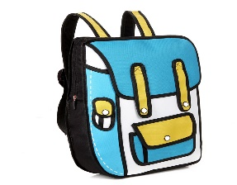

**BACKPACK** 

**TABLE**  **CHAIR** 

**WHITEBOARD** 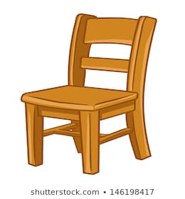

**BOOK** 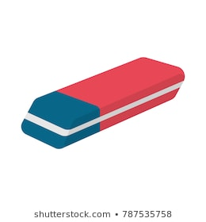

**CRAYON** 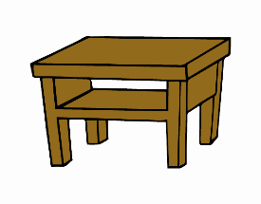

**ERASER** 

* **LOOK AT THE PICTURES. COMPLETE. Completa los ejercicios con el nombre del objeto correspondiente**

What’s this?

book chair eraser Table

1. It’s an ____________ 2. It’s a _______________

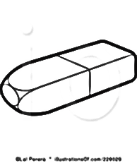

1. 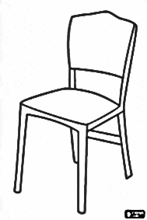It’s a _____________ 4. It’s a ______________

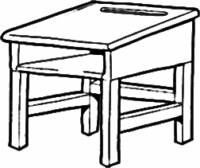

**NUMBERS**

**ESCRIBE EL NUMERO CORRESPONDIENTE EN CADA EJERCICIO.**

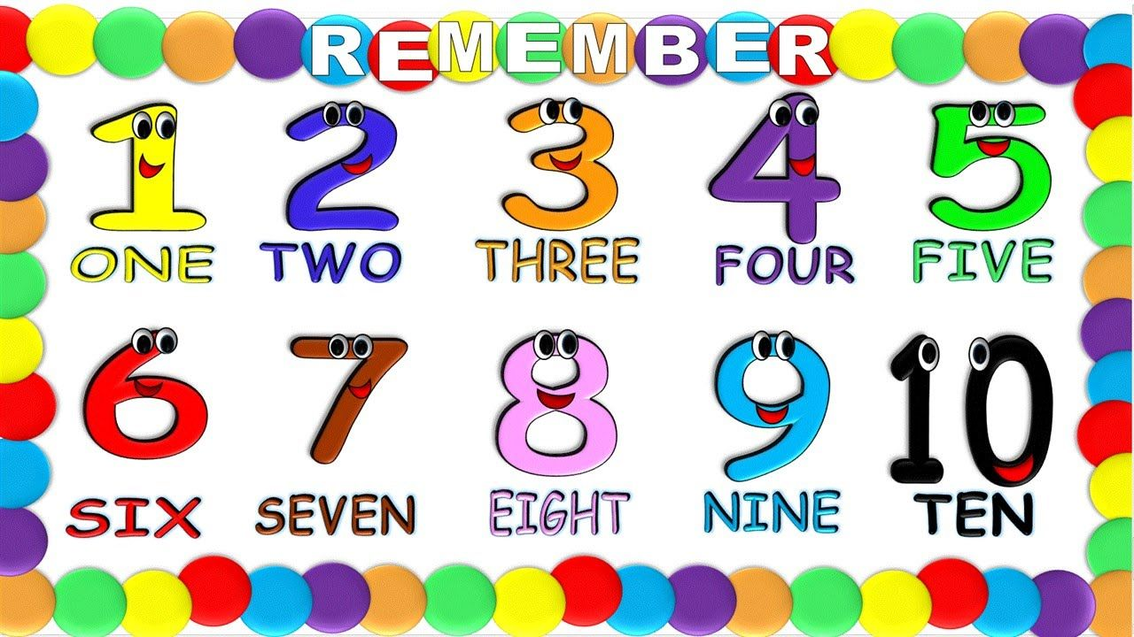

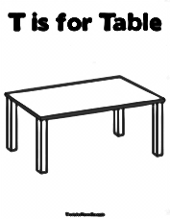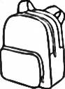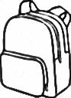

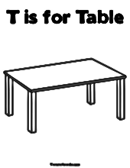

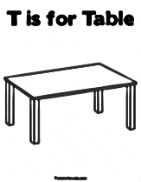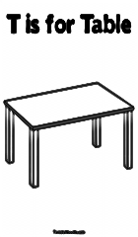

1. ____________table**s** 2. ___________backpack**s**



1. 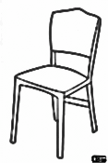



3.___________ crayon**s .** 4. ____________chair**s**

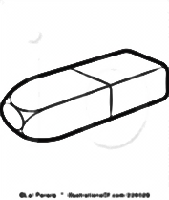

5. ___________eraser